Муниципальное автономное дошкольное образовательное учреждение
«Центр развития ребенка– детский сад №2 «Дельфин»

Конспект НОД
в соответствии с требованиями ФГОС ДО

ТЕМА: «Происшествие в зимнем лесу»
Возраст детей: 4-5 лет
Приоритетная образовательная область: речевое развитие
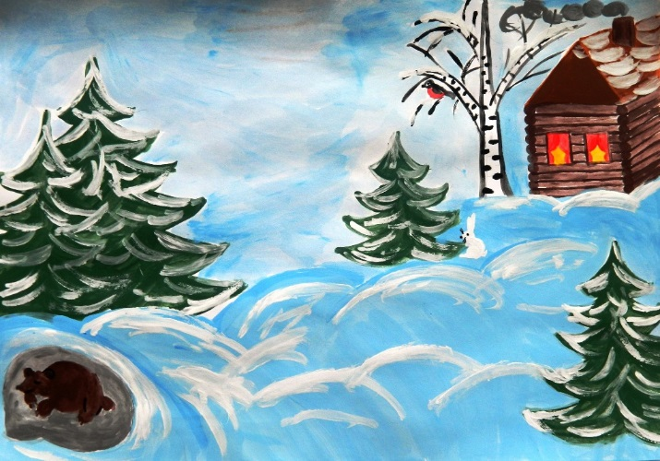

НОД в средней группе по теме «Происшествие в зимнем лесу»
Автор конспекта: Кудимова Светлана Александровна,
воспитатель высшей квалификационной категории, МАДОУ ЦРР № 2 «Дельфин», г. Бердск

Приоритетная образовательная область: речевое развитие
Развивающая предметно-пространственная среда (далее РППС): групповая комната
Изменения в РППС: магнитная доска; магниты; картинки и игрушки диких животных (белка, медведь, лось, лиса, волк, заяц); картинки лесных домов (нора, логово, берлога, под кустом, лесная чаща, дупло); конверты с заданиями; мобильный телефон.
Задачи (в обязательной части ООП):

- Систематизировать знания детей о диких животных (о среде их обитания, особенностях внешнего вида и образа жизни).
- Способствовать развитию интереса к деятельности через использование современных технических средств (голосовое сообщение).
- Побуждать детей к высказываниям посредством создания проблемной ситуации.
- Способствовать развитию связной речи, грамматического строя речи.
- Активизировать предметный и глагольный словарь по теме «Дикие животные».
- Развивать ориентировку в пространстве в процессе поиска заданий.
- Воспитывать умение слушать друг друга, взаимодействовать в игре.
- Воспитывать любовь и бережное отношение к природе.
Вводная часть (подготовительный, мотивационный этап)

Образовательные задачи | Содержание  ННОД | Образовательные области (ОО) вид деятельности | Формы реализации Программы | Средства реализации ООП | Планируемый  результат
Развитие интереса к дальнейшей деятельности. | Воспитатель поздравляет детей с первым днем зимы и побуждает к высказываниям об этом времени года, его признаках.  Звонок на телефон от Зимы «Здравствуйте взрослые, здравствуйте дети. Это я зимушка – зима. Только я навела порядок в лесах, как лесные животные зашалили да забаловали. Кому надо спать, не спит. Детеныши зверей своих мам перепутали, а их мамы свои домики перепутали. Боюсь, что все звери погибнут. Подскажите мне, что делать?  Дети предлагают варианты решения проблемной ситуации.  Ребята, кто желает помочь Зиме, присоединяйтесь! | Познавательное, речевое, социально-коммуникативное развитие.  Виды дт: коммуникативная, познавательная. | Создание проблемной ситуации, беседа.  Голосовое сообщение. | Слово педагога,  высказывания детей  Мобильный телефон с голосовым сообщением от «Зимы». | Сформирована мотивация детей на предстоящую деятельность, созданы условия для взаимодействия детей и взрослого.

Основная часть (содержательный, деятельный этап)

Образовательные  задачи | Содержание  ННОД | ОО, вид деятельности | Формы реализации Программы | Средства реализации ООП | Планируемый  результат
Систематизация знаний детей о диких животных (о среде их обитания, особенностях внешнего вида и образа жизни) | Приходит сообщение от «Зимы»: «Спасибо, что откликнулись. Первое задание, которое поможет решить проблемы в моем лесу, находится у медведя».  Игра «Где кто живет?».  (В конверте варианты лесных домов – нора, логово, берлога, куст, дупло и картинки с животными).  Задание: подобрать каждому животному его жилище и сказать полным ответом: Это медведь. Он живет в лесу, в берлоге.  Делается фото с правильным заселением животных и отправляется Зиме. Пока ждем, кто желает рассказать стихотворение о зиме. | Познавательное, речевое развитие.  Виды дт: коммуникативная, познавательная. | Беседа. Игра «Кто где живет?» | Конверт с заданием от Зимы,  магнитная доска, магниты, картинки диких животных,  лесных домов, игрушка Медведь,  речь детей, фотоаппарат. | Имеются представления о диких животных, их образе жизни.
Активизация предметного и глагольного словаря по теме «Дикие животные». | Приходит новое сообщение от Зимы: «Спасибо молодцы, следующее заданиенаходится у Зайца». | Познавательное, речевое развитие.  Виды дт: игровая, коммуникативная, двигательная. | Беседа, игра-разминка «На водопой». | Конверт с заданием от Зимы, слово педагога, речь детей, игрушка Заяц. | Закрепление в речи детей названий детенышей диких зверей.  Принимают активное участие в игре.
Способствовать развитию связной речи, грамматического строя речи  Воспитывать любовь и бережное отношение к природе, животным. | Приходит новое сообщение от Зимы: «Спасибо молодцы. Теперь задание находится у Белки».  Расскажите, пожалуйста, про животных?  Дети по желанию, по одному, берут игрушку животного и рассказывают всё, что знают о нем с опорой схему. Например: Это медведь, у него медвежата, он зимой спит в берлоге. Медведь - это дикое животное.  Как вы думаете, зверям хорошо жить в лесу?  А как люди должны вести себя в лесу? | Познавательное, речевое.  Виды дт:  коммуникативная. | Создание ситуации, составление рассказа, беседа. | Конверт с заданием от Зимы, слово педагога, речь детей. Игрушки: медведь, заяц, белка, волк, лось.  Схема для составления рассказа. | Проявляют желание к самостоятельному составлению рассказа.  Дети эмоционально откликаются, проявляют высокую вовлеченность в беседу.
Развитие ориентировки в пространстве в процессе поиска задания. | Приходит следующее сообщение от Зимы «отлично справились, теперь задание - сюрприз находится у Лисы».  Это карта, у вас в группе находится клад, если все сделаете правильно, то найдете его.  Ребята, когда животные идут по снегу, они оставляют что? (следы). Правильно! Подскажите , если след оставил волк, то это чьи следы? (волчьи) 1 шаг вперед  если - лисы? (лисьи) 4 шага налево,  если - медведь? (медвежьи) 3 шага вперед  если - заяц? (заячьи) 2 прыжка направо  если - белки? (беличьи) 3 прыжка вперед.  Дети находят клад (раскраски на зимнюю тему). | Познавательное, речевое развитие, социально-коммуникативное развитие.  Виды дт:  Коммуникативная, игровая, двигательная. | Беседа, создание ситуации, словесная игра «Чьи следы?». | Конверт с заданием от Зимы и зверей, слово педагога, речь детей, карта клада, раскраски. | Дети хорошо ориентируются в пространстве, принимают активное участие в поиске клада.

Заключительная часть (рефлексивный этап)

Образовательные  задачи | Содержание  ННОД | ОО, вид деятельности | Формы реализации Программы | Средства реализации ООП | Планируемый  результат
Развитие общения, взаимодействие ребёнка со взрослыми; рефлексия собственной деятельности. | Воспитатель с детьми вспоминают, кому они сегодня помогали. Воспитатель спрашивает: «Кому какое задание понравилось и почему?» «С кем вы можете поделиться впечатлениями о нашем сегодняшнем приключении?»  Раскраски можете раскрасить в группе или взять домой. | Социально-коммуникативное развитие, речевое развитие, художественно-эстетическое развитие.  Виды дт: коммуникативная, изобразительная. | Беседа. | Слово педагога, речь детей. | Общение, взаимодействие со взрослыми и сверстниками. Дети мотивированы на продолжение «деятельности» за стенами детского сада.

